JC-JZSG-II全自动脂肪酸值测定仪

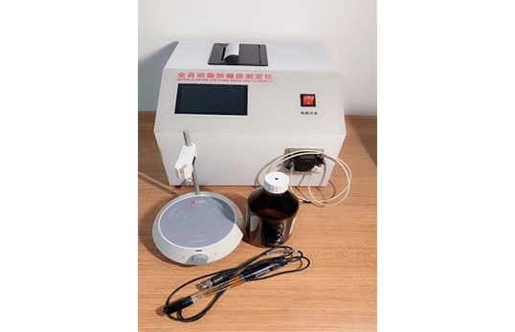
一、产品参数
1、泵流量精度：相对标准偏差RSD≤1%
2、分辨率：0.01 mg KOH/100g 干物质
3、噪声：小于60dB
4、变异系数CV：脂肪酸值大于12mg/100g时，CV不大于4%
5、测量范围：0-300mg KOH/100g 干物质
6、吸液泵规格：10ml
7、吸液泵滴定速度：0.5ml/min-10ml/min(可调)
8、搅拌转速：10-250r/min(可调)
9、样品检测时间：≤10min/样
10、环境温度：15℃-40℃
11、重复性：≤2 mg/100g
12、电源电压：AC220V±10V,50HZ
13、稻谷脂肪酸值：双实验差≤2mg/100g（满足GB/T20569国家标准）
14、玉米脂肪酸值：双实验差≤2mg/100g（满足GB/T20570国家标准）
15、小麦粉：符合GB/T 5510国家标准要求
16、触摸屏操作或Windows系统上位机软件操作
二、产品特点
全自动脂肪酸值测定仪是一种以滴定终点颜色变化为控制依据的自动滴定装置。主要用于测定稻谷、糙米、大米等粮食作物的脂肪酸值，是一种专用检测设备。本仪器实现了滴定终点判定、计量、数据处理、测定结果显示及打印功能自动化，提高了检测结果的客观性及准确性，具有操作简单、使用方便的特点
聚创环保为您提供全面的技术支持和完善的售后服务！详情咨询：0532-67705302

